[中国科学院长春应用化学研究所某研究团队所发文章被质疑发生图片重叠](https://mp.weixin.qq.com/s?__biz=MzkzNTg2MDgwMQ==&mid=2247486572&idx=1&sn=9204bee3280519aade078862f10d46d6&chksm=c346a2681b71d1cb724317dce499f00237c5084ee8f2ce4e93b221388df392a4c5394debadf1&scene=126&sessionid=1743872103)

plus[Pubpeer Plus](javascript:void(0);)2025-04-02 09:30:28河南



2018 年 4 月 24 日，中国科学院长春应用化学研究所Pan Yangang 研究团队，在***Nanoscale horizons***上发表的题为**“Single glucose molecule transport process revealed by force tracing and molecular dynamics simulations”**的研究论文，**被质疑文中出现图片重叠。**

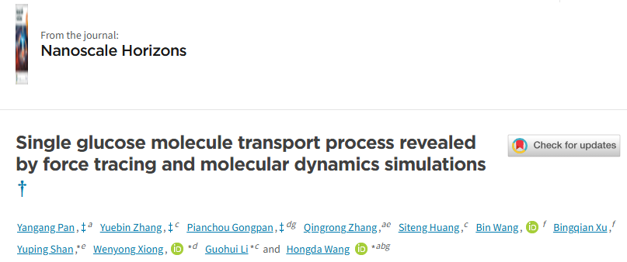

该文章于2025年1月在Pubpeer上被读者质疑：**文章出现图片重叠。**

图 5，E426A 和 K38A 的白色场图像似乎重复了。

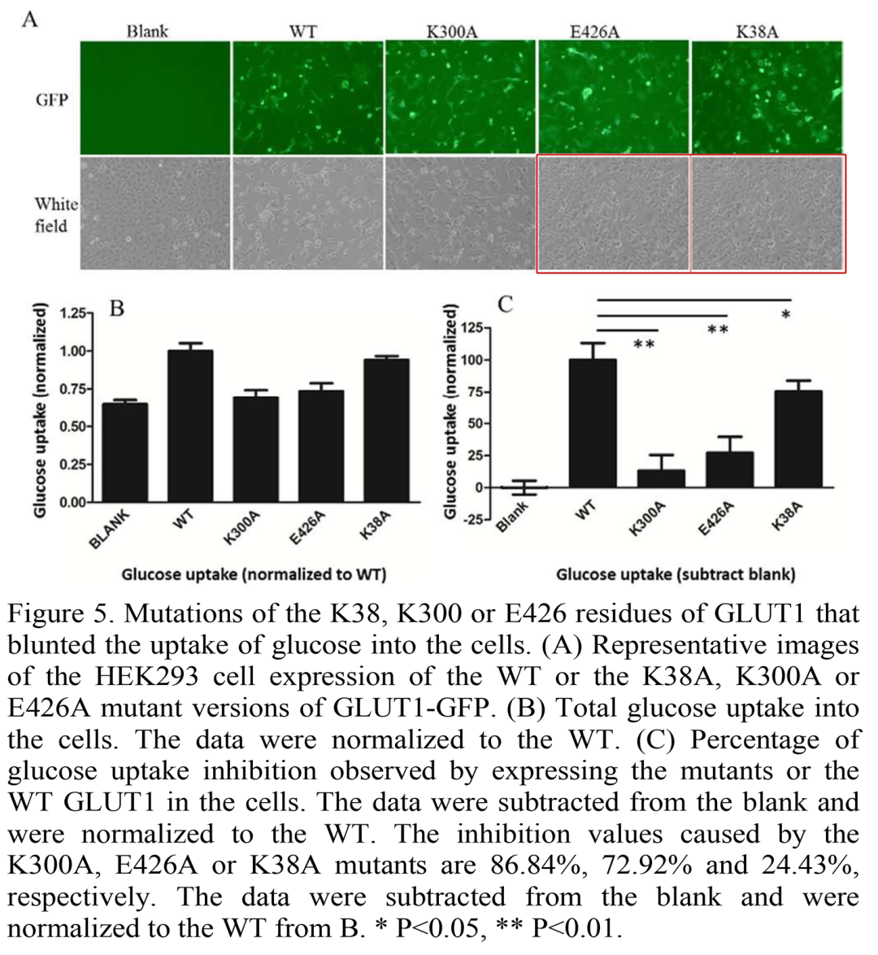

**相关消息**

https://pubpeer.com/publications/FD54F3E66928626BBD45B89AAE51C0#1